**Σκοπός**

Σ' αυτήν την ενότητα θα διαχειριστείτε την επικοινωνία δύο (2) microbits

**Στόχοι**

Μετά το τέλος της ενότητας θα είστε σε θέση:

* να θέσετε σε επικοινωνία δύο (2) microbits
* να έχετε μια άποψη για τον τρόπο επικοινωνίας των microbits

# **Radio & Bluetooth antenna**

* Το micro:bit σας μπορεί να επικοινωνεί με άλλα micro:bit μέσω ραδιοκυμάτων και με άλλες συσκευές που χρησιμοποιούν Bluetooth.

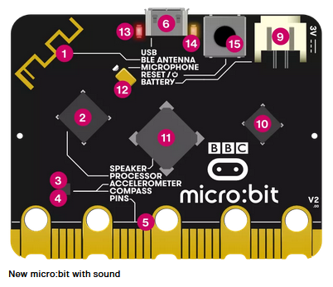Τα ραδιοκύματα είναι ένας τρόπος αποστολής και λήψης μηνυμάτων από απόσταση και τα micro:bits του BBC μπορούν να χρησιμοποιούν ραδιοκύματα για να επικοινωνούν μεταξύ τους. Το microbit για να στέλνει και να ανιχνεύει ραδιοκύματα διαθέτει μία κεραία (antenna) στην κορυφή της πλακέτας (θέση 1).

Το microbit στέλνει ή δέχεται μηνύματα. Όταν ένα αρχικό microbit στέλνει ένα μήνυμα τότε ένα άλλο microbit το δέχεται και μπορεί, εφόσον έχει προγραμματιστεί, να στείλει ένα μήνυμα πίσω προς το αρχικό και αυτό μπορεί να συνεχιστεί.

Για να αποφευχθεί η διαπλοκή των ραδιοκυμάτων ανάμεσα σε πολλά microbits ορίζουμε ομάδες ώστε να στέλνονται και να δέχονται μηνύματα τα microbits που ανήκουν στην ίδια ομάδα.

**Ένα απλό παράδειγμα για την επικοινωνία**

**Παράδειγμα Radio & Bluetooth antenna - Το σενάριο:**Ένα microbit, όταν κουνηθεί, στέλνει ένα μήνυμα σε ένα άλλο microbit το οποίο όταν λάβει το μήνυμα βλέπει στην οθόνη του ένα χαμόγελο.

